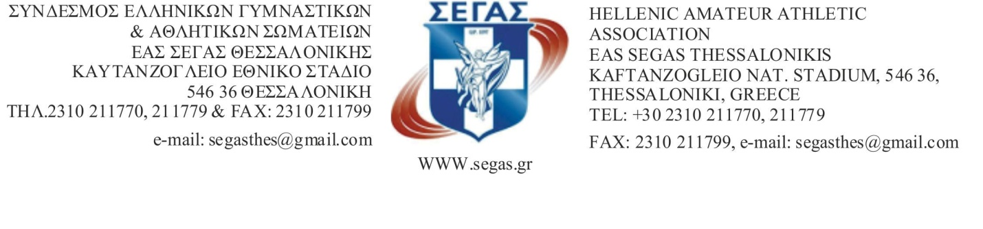
Αριθ.Πρωτ. -27- ΘΕΣΣΑΛΟΝΙΚΗ : 16/1/2020

ΠΡΟΚΗΡΥΞΗ

ΑΓΩΝΩΝ ΚΛΕΙΣΤΟΥ ΣΤΙΒΟΥ

ΑΝΔΡΩΝ-ΓΥΝΑΙΚΩΝ, Κ20(ΑΝΔΡΕΣ-ΓΥΝΑΙΚΕΣ), Κ18(ΑΓΟΡΙΑ-ΚΟΡΙΤΣΙΑ)
*******************************************
Από την ΕΑΣ ΣΕΓΑΣ ΘΕΣΣΑΛΟΝΙΚΗΣ προκηρύσσονται ΑΓΩΝΕΣ ΚΛΕΙΣΤΟΥ ΣΤΙΒΟΥ, ΑΝΔΡΩΝ-ΓΥΝΑΙΚΩΝ, Κ20(ΑΝΔΡΕΣ-ΓΥΝΑΙΚΕΣ), Κ18(ΑΝΔΡΕΣ-ΓΥΝΑΙΚΕΣ), με τους παρακάτω όρους:
1. ΗΜΕΡΟΜΗΝΙΑ : ΣΑΒΒΑΤΟ 1/02/2020
2. ΑΘΛΗΤΙΚΟΣ ΧΩΡΟΣ : ΚΛΕΙΣΤΟ ΠΡΟΠΟΝΗΤΗΡΙΟ «Τασούλα Κελεσίδου»
ΔΗΜΟΤΙΚΟΥ ΣΤΑΔΙΟΥ ΑΜΠΕΛΟΚΗΠΩΝ
3. ΗΛΙΚΙΕΣ -ΚΑΤΗΓΟΡΙΕΣ :
α) ΑΝΔΡΕΣ-ΓΥΝΑΙΚΕΣ γεννηθέντες το 2000 & μεγαλύτεροι-ες
β) Κ20 (Άνδρες-Γυναίκες) γεννηθέντες το 2001-2002
γ) Κ18 (Άνδρες-Γυναίκες) γεννηθέντες το 2003-2004
ΠΡΟΣΟΧΗ: Δεν θα επιτραπεί η συμμετοχή αθλητών-τριών της
κατηγορίας Κ16
4. ΑΓΩΝΙΣΜΑΤΑ:
ΑΝΔΡΩΝ: 60m, 60mΕΜΠ.
Μήκος, Τριπλούν, Ύψος, Επι Κοντώ
Σφαιροβολία

ΓΥΝΑΙΚΩΝ: 60m, 60mΕΜΠ.
Μήκος, Τριπλούν, Ύψος, Επι Κοντώ
Σφαιροβολία
K20(Εφήβων): 60mΕΜΠ.
Μήκος
Σφαιροβολία
Κ18(Παίδων): 60m, 60mΕΜΠ.
Μήκος, Τριπλούν, Ύψος, Επι Κοντώ
Σφαιροβολία
Κ18(Κορασίδων): 60m, 60mΕΜΠ.
Μήκος, Τριπλούν, Ύψος, Επι Κοντώ
Σφαιροβολία
5. ΤΕΧΝΙΚΕΣ ΔΙΑΤΑΞΕΙΣ:
- ΒΑΡΟΣ ΟΡΓΑΝΟΥ ΣΦΑΙΡΟΒΟΛΙΑΣ
ΑΝΔΡΩΝ: 7.260 gr
ΓΥΝΑΙΚΩΝ: 4 kgr
K20(Εφήβων): 6 kgr
Κ18(Παίδων): 5 kgr
Κ18(Κορασίδων): 3 kgr
- ΑΠΟΣΤΑΣΕΙΣ ΕΜΠΟΔΙΩΝ
ΑΝΔΡΩΝ: 5 εμπ. ύψους 1,067m, 1ο εμπ. από αφετηρία 13,72m
ενδιάμεση απόσταση 9,14 m
τελευταίο από τερματισμό 9,72 m
ΓΥΝΑΙΚΩΝ: 5 εμπ. ύψους 0,84 m, 1ο εμπ. από αφετηρία 13,00 m
ενδιάμεση απόσταση 8,50 m
τελευταίο από τερματισμό 13,00 m
K20(Εφήβων): 5 εμπ. ύψους 1,00 m, 1ο εμπ. από αφετηρία 13,72 m
ενδιάμεση απόσταση 9,14 m
τελευταίο από τερματισμό 9,72 m
Κ18(Παίδων): 5 εμπ. ύψους 0,91 m, 1ο εμπ. από αφετηρία 13,72 m
ενδιάμεση απόσταση 9,14 m
τελευταίο από τερματισμό 9,72 m
Κ18(Κορασίδων): 5 εμπ. ύψους 0,76 m, 1ο εμπ. από αφετηρία 13,00 m
ενδιάμεση απόσταση 8,50 m
τελευταίο από τερματισμό 13,00 m
- ΔΙΑΔΟΧΙΚΑ ΥΨΗ
Τα αρχικά ύψη στο άλμα σε ΥΨΟΣ & ΕΠΙ ΚΟΝΤΩ ορίζονται:
ΑΛΜΑ σε Ύψος Γ: 1.41, 1.46, 1.50, 1.54, 1.58, 1.61….+3cm
ΑΛΜΑ σε Ύψος Α: 1.65, 1.70, 1.75, 1.79, 1.83, 1.87, 1.90….+3cm
ΑΛΜΑ ΕΠΙ ΚΟΝΤΩ Γ : 3.00, 3.20, 3,35, 3,50, …+10cm
ΑΛΜΑ ΕΠΙ ΚΟΝΤΩ A : 4.00, 4.20, 4.35, 4.50, …+10cm

6. ΔΙΚΑΙΩΜΑ ΣΥΜΜΕΤΟΧΗΣ:
Έχουν οι αθλητές-τριες που ανήκουν στην δύναμη των Σωματείων μελών του
ΣΕΓΑΣ ενώ έχουν δικαίωμα συμμετοχής σε δύο (2) ΜΟΝΟ αγωνίσματα.
Αλλοδαποί Αθλητές, που δεν είναι εγγεγραμμένοι σε σωματεία-μέλη του
ΣΕΓΑΣ, μπορούν να λάβουν μέρος, μόνον μετά από αίτημα της Ομοσπονδίας
της χώρας που προέρχονται, προς τον ΣΕΓΑΣ και τη σχετική ενημέρωση για
την έγκριση.
7. ΚΑΝΟΝΙΣΜΟΙ:
Θα ισχύσουν οι επίσημοι Κανονισμοί Στίβου 2019, καθώς και οι τροποποιήσεις της
IAAF,που ισχύουν για το 2019-20.
8. ΔΗΛΩΣΕΙΣ ΣΥΜΜΕΤΟΧΗΣ:
Θα γίνονται στην γραμματεία των αγώνων 60΄ πριν την έναρξη του κάθε
αγωνίσματος
9. ΙΑΤΡΙΚΕΣ ΕΞΕΤΑΣΕΙΣ – ΚΑΡΤΑ ΥΓΕΙΑΣ ΑΘΛΗΤΗ:
Με τη φροντίδα και την ευθύνη των συλλόγων οι αθλητές και οι αθλήτριες θα πρέπει να έχουν εξετασθεί ιατρικώς πριν από τους αγώνες και να έχουν στην κατοχή τους την Κάρτα Υγείας Αθλητή.
Η έκδοση της Κάρτας Υγείας Αθλητή (πιστοποίηση της υγείας των αθλητών και αθλητριών) είναι υποχρεωτική και αποτελεί προϋπόθεση για τη συμμετοχή τους σε προπονήσεις και αγώνες, σύμφωνα με τα οριζόμενα στο άρθρο 16 του νόμου 4479/2017, το Γενικό Κανονισμό Οργάνωσης και Διεξαγωγής Πρωταθλημάτων και Αγώνων του Σ.Ε.Γ.Α.Σ. και τα σχετικά έγγραφα της Ομοσπονδίας μας 4585/8-10-10 και 881/28-3-14.
Οι συμμετέχοντες αθλητές θα πρέπει να προσέρχονται αυτοπροσώπως στην αίθουσα κλήσης προκειμένου να επιβεβαιώσουν τη συμμετοχής τους, προσκομίζοντας απαραίτητα το δελτίο αθλητικής ιδιότητας καθώς και την Κάρτα Υγείας Αθλητή σύμφωνα με τον νόμο 4479/2017. ΣΕ ΔΙΑΦΟΡΕΤΙΚΗ ΠΕΡΙΠΤΩΣΗ ΔΕΝ ΘΑ ΤΟΥΣ ΕΠΙΤΡΕΠΕΤΑΙ ΝΑ ΣΥΜΜΕΤΕΧΟΥΝ και οι υπεύθυνοι της αίθουσας κλήσης θα καταχωρούν στα πινάκια ΜΟΝΟ τους αθλητές που προσκομίζουν και τα δύο (2) παραπάνω έντυπα.
Η Κάρτα Υγείας Αθλητή ισχύει για ένα (1) έτος από τη θεώρησή της.
10. ΓΕΝΙΚΑ:
α) ΔΕΝ ΕΠΙΤΡΕΠΕΤΑΙ Η ΣΥΜΜΕΤΟΧΗ ΕΚΤΟΣ ΣΥΝΑΓΩΝΙΣΜΟΥ
β) ΔΕΝ ΘΑ ΕΠΙΤΡΑΠΕΙ Η ΣΥΜΜΕΤΟΧΗ ΣΕ ΚΑΝΕΝΑ ΑΘΛΗΤΗ -ΤΡΙΑ ΧΩΡΙΣ ΤΗΝ
ΕΠΙΔΕΙΞΗ ΔΕΛΤΙΟΥ ΑΘΛΗΤΙΚΗΣ ΙΔΙΟΤΗΤΑΣ
γ) Αθλητές που έχουν μεταγραφεί σε νέο σωματείο και δεν έχει εκδοθεί το νέο
Δελτίο Αθλητικής Ιδιότητας από το τμήμα Μητρώου του ΣΕΓΑΣ, μπορούν να
αγωνισθούν, με το παλαιό δελτίο τους ή την Αστυνομική Ταυτότητα, με ιατρική
γνωμάτευση και το αντίγραφο της απόφασης της Επιτροπής Μεταγραφών του
ΣΕΓΑΣ.
δ) Αριθμοί θα δίδονται από τη γραμματεία των αγώνων και μόνο στα αγωνίσματα
των δρόμων και θα επιστραφούν, με ευθύνη των σωματείων, μετά τον αγώνα.
ε) Αλλοδαποί Αθλητές, που δεν είναι εγγεγραμμένοι σε σωματεία-μέλη του
ΣΕΓΑΣ, μπορούν να λάβουν μέρος, μόνον μετά από αίτημα της Ομοσπονδίας
της χώρας που προέρχονται, προς τον ΣΕΓΑΣ και τη σχετική ενημέρωση για
την έγκριση.
11. ΤΕΧΝΙΚΟΣ ΥΠΕΥΘΥΝΟΣ
Ορίζεται ο Τεχνικός Σύμβουλος της ΕΑΣ Ματθαίος Καϊσίδης.
Ότι δεν προβλέπεται από την Προκήρυξη θα ρυθμίζεται από τον παραπάνω
τεχνικό σύμφωνα με τους ισχύοντες κανονισμούς και τις ειδικές οδηγίες της
Ομοσπονδίας.
- ΣΗΜΕΙΩΣΕΙΣ
* Σ΄ όλα τα αγωνίσματα δρόμων θα λειτουργήσει ηλεκτρονική χρονομέτρηση και
θα διεξαχθούν σε τελικές σειρές.
* Οι αθλητές, δεν μπορούν να δηλωθούν και να αγωνιστούν, στο ίδιο αγώνισμα,
διαφορετικών κατηγοριών.( π.χ. Μήκος Π και Μήκος Α )
* Στο αγώνισμα των 60m Εμπ. ο-η αθλητής-τρια έχει δικαίωμα να αγωνιστεί
σε μεγαλύτερη κατηγορία από αυτήν που ανήκει αρκεί να πληροί τους όρους

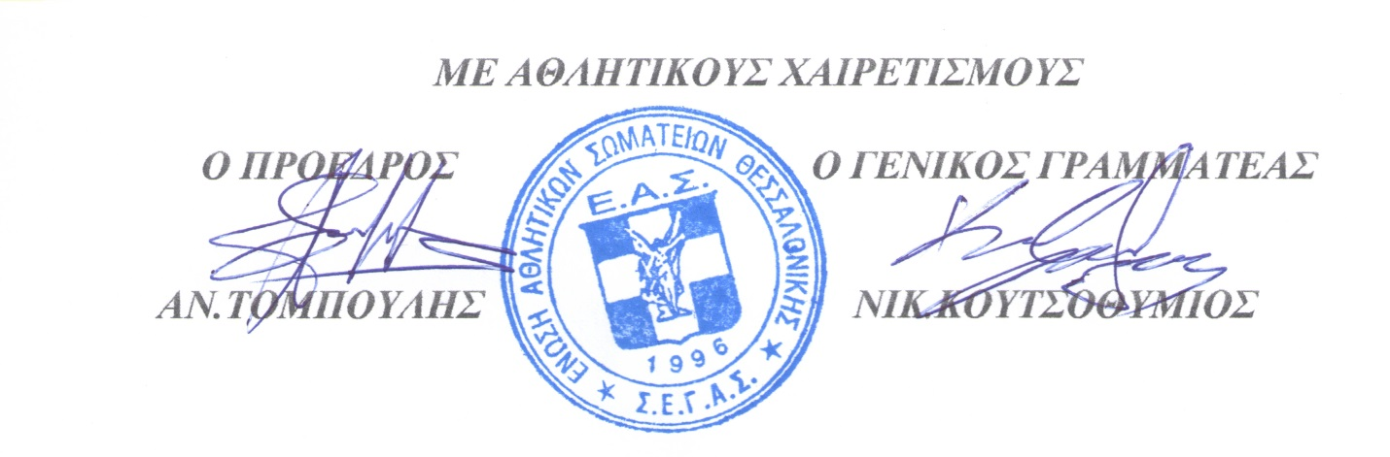

ΩΡΟΛΟΓΙΟ ΠΡΟΓΡΑΜΜΑ
ΣΑΒΒΑΤΟ 1/2/2020
ΚΛΕΙΣΤΟ ΠΡΟΠΟΝΗΤΗΡΙΟ «Τασούλα Κελεσίδου»
ΔΗΜΟΤΙΚΟΥ ΣΤΑΔΙΟΥ ΑΜΠΕΛΟΚΗΠΩΝ
 | ΔΡΟΜΟΙ | ΑΛΜΑΤΑ | ΡΙΨΕΙΣ
10:00 |  |  | ΣΦΑΙΡΟΒΟΛΙΑ  (Γ-Κ18 ΓΥΝΑΙΚΕΣ)
10:45 |  |  | ΣΦΑΙΡΟΒΟΛΙΑ  (Κ18 ΑΝΔΡΕΣ)
11:50 |  |  | ΣΦΑΙΡΟΒΟΛΙΑ  (Α-Κ20 ΑΝΔΡΕΣ)
12:35 |  | ΜΗΚΟΣ (Γ)
13:35 |  | ΜΗΚΟΣ  (Κ20-Κ18 ΑΝΔΡΕΣ)
14:00 | 60m Εμπ. (Κ18 ΓΥΝΑΙΚΕΣ )
14:10 | 60m Εμπ. (Γ) | ΕΠΙ ΚΟΝΤΩ (Α)
14:25 | 60m Εμπ. (Κ18 ΑΝΔΡΕΣ)
14:35 | 60m Εμπ. (Κ20 ΑΝΔΡΕΣ ) | ΜΗΚΟΣ (Α)
14:50 | 60m Εμπ. (Α)
15:10 | 60m (Κ18 ΓΥΝΑΙΚΕΣ )
15:30 | 60m (Γ)
15:40 | 60m (Κ18 ΑΝΔΡΕΣ) | ΤΡΙΠΛΟΥΝ (Γ)  ΥΨΟΣ (Γ)  ΕΠΙ ΚΟΝΤΩ (Γ)
16:00 | 60m (Α)
16:40 |  | ΤΡΙΠΛΟΥΝ (Α)  ΥΨΟΣ (Α)

